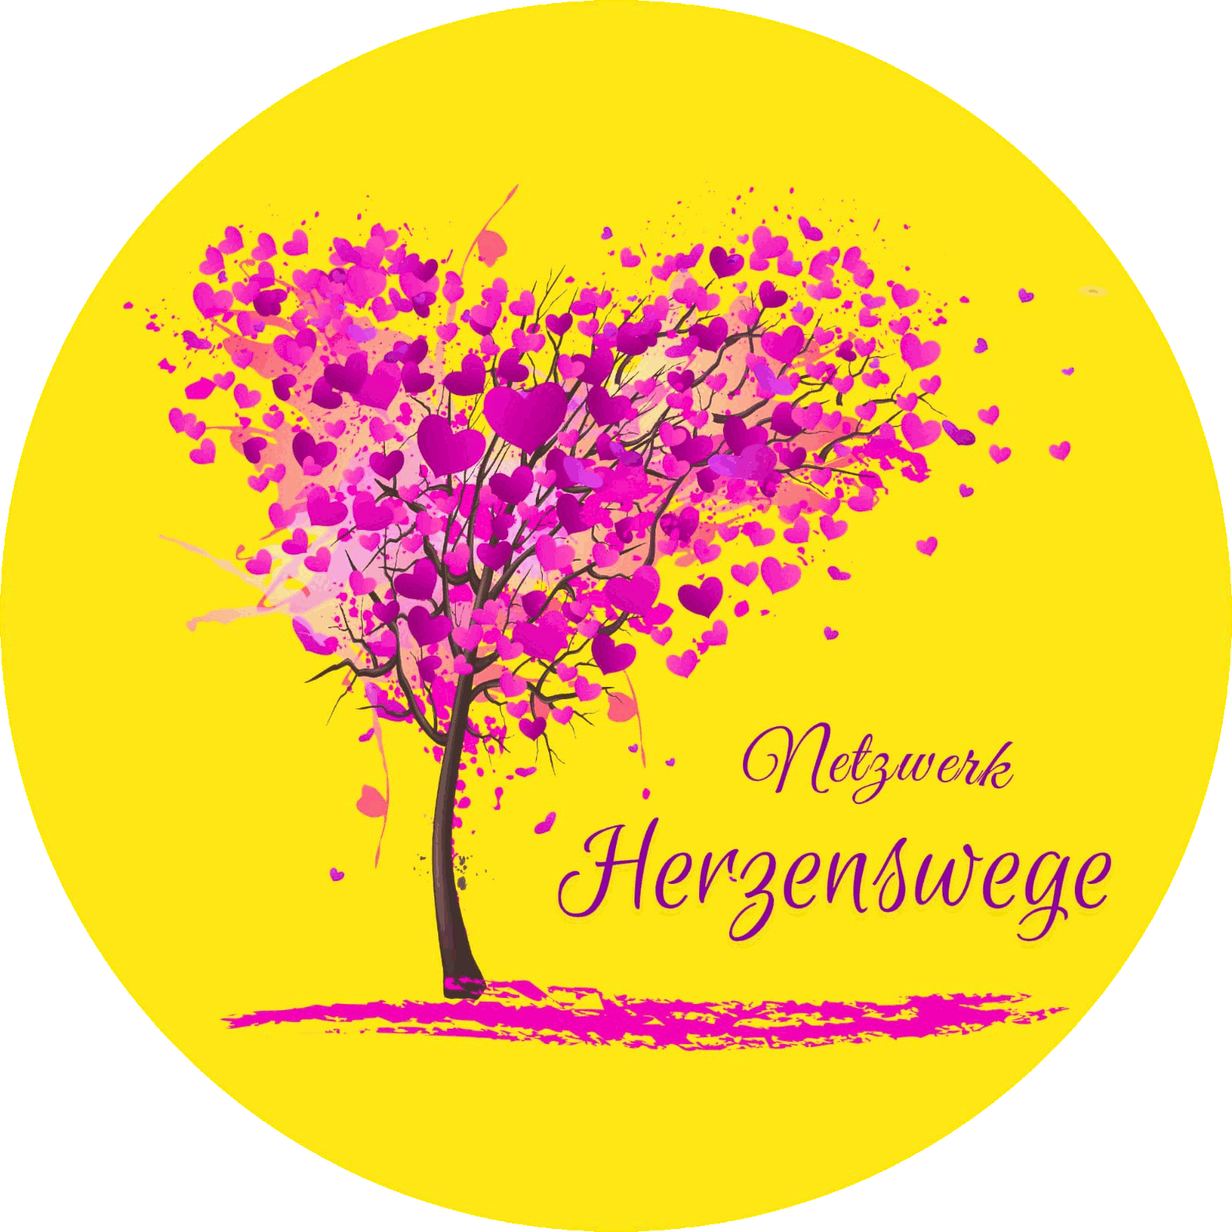
Mitgliedstarife
Netzwerk Herzenswege

Basis – 8 € / Monat
Für Mitglieder, die Teil der Gemeinschaft sein und öffentlich sichtbar werden möchten.
Enthalten:
- Zugang zur WhatsApp-Business-Community
mit Austausch, Vernetzung und der Möglichkeit, andere Mitglieder und Regionalhosts kennenzulernen
- Eintrag im öffentlichen Mitgliederverzeichnis auf der Website
- Veröffentlichung eigener Veranstaltungen im öffentlichen Veranstaltungskalender nach Freigabe im Netzwerk
- Sichtbarkeit über die gemeinsame Instagram-Präsenz im Rahmen der allgemeinen Netzwerkarbeit
- Herzenswege-Mitglieder-Qualitätssiegel
Geeignet für:
Mitglieder, die Gemeinschaft, Grundsichtbarkeit und Vernetzung im Netzwerk nutzen möchten.

Standard – 15 € / Monat
Für Mitglieder, die das Netzwerk regelmäßig aktiv nutzen und sich inspirieren, weiterentwickeln und an Formaten teilnehmen möchten.
Enthalten:
- alles aus dem Basistarif
- kostenfreie Teilnahme an den regelmäßigen Online- und Hybrid-Veranstaltungen von Mitgliedern
- Teilnahmemöglichkeit an Gemeinschaftsevents des Netzwerks
- Herzenswege-Mitglieder-Qualitätssiegel
Geeignet für:
Mitglieder, die das Netzwerk nicht nur für Sichtbarkeit und Vernetzung, sondern auch aktiv für Inspiration, Weiterbildung und Teilnahme an Veranstaltungsformaten nutzen möchten.

Förderer – ab 20 € / Monat
Für Mitglieder, die das Netzwerk bewusst stärken und mittragen möchten.
Enthalten:
- alles aus dem Standardtarif
- Förderstatus als bewusste Unterstützerin oder bewusster Unterstützer des Netzwerks
- auf Wunsch sichtbare Nennung als Fördermitglied im Mitgliederprofil
- aktiver Beitrag dazu, niedrige Mitgliedsbeiträge und die regionale Entwicklung des Netzwerks zu ermöglichen
- Herzenswege-Förderer-Qualitätssiegel
Geeignet für:
Mitglieder, die nicht nur teilnehmen, sondern das Netzwerk ideell und finanziell bewusst mittragen möchten.

Hinweis für aktive Mitgestalterinnen und Mitgestalter
Mitglieder, die regelmäßig konkrete Aufgaben für das Netzwerk übernehmen, etwa als Regionalhost, in der Organisation von Veranstaltungen, im Bereich Social Media und Kommunikation oder in Dokumentation und Strukturpflege, können auf Anfrage einen reduzierten Beitrag leisten.

